目 录
集成久通云运单详情
集成久通云监控模块

集成久通云运单详情

概述
为方便客户将久通云运单详情集成到自己的系统，对按如下方式获取到的运单详情做了头部隐藏处理。
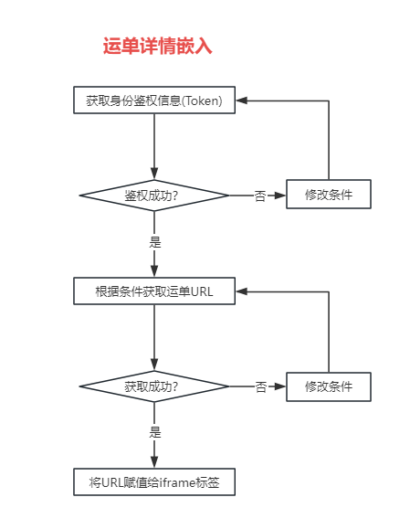

接口请求地址：
- 测试环境地址：http://120.25.245.20:8092/OpenApi
- 生产环境地址(中国大陆)：https://cloud.assetscontrols.com:3443/OpenApi
- 生产环境地址(中国香港)：https://icloud.assetscontrols.com:3443/OpenApi
- 生产环境地址(开罗)：https://kcloud.assetscontrols.com:3443/OpenApi

请求方式：
- POST

请求头：
参数名 | 是否必须 | 类型 | 说明
Content-Type | 是 | string | 请求类型： application/json

操作步骤

1.获取身份鉴权信息(Token)
同一用户获取到的token是固定值，建议将token缓存起来，不必反复请求。
请求路径: /login
请求参数:
参数名 | 是否必须 | 类型 | 说明
FUserName | 是 | string | 用户名
FPassword | 是 | string | 密码 (MD5(32))

返回示例:
正确时返回:
{
"Result"
:
200
,
"Message"
:
"success"
,
"FObject"
: [{
"FUserName"
:
"admin"
,
"FUserGUID"
:
"63C399BD-2A0B-40E9-857D-6DEBF4908F92"
,
"FTokenID"
:
"DB7F20D9-84C3-44C3-B05A-06A9C392A189"
,
"FExpireTime"
:
"2020-07-30T08:00:00"
}]
}
错误时返回:
{
"Result"
:
103
,
"Message"
:
"userName or password is error"
,
"FObject"
:
null
}
返回参数说明:
参数名 | 类型 | 说明
FUserName | String | 用户名
FUserGUID | String | 用户唯一标识
FTokenID | String | 身份唯一标识（后面请求接口均需要以此作为身份验证）
FExpireTime | DateTime | 账户过期时间（UTC时间，转成北京时间需要+8小时）
备注:
- 更多返回错误代码如下：
- 106：账户过期
- 103：用户名或者密码错误
- 102：请求参数错误
Postman 请求示例:
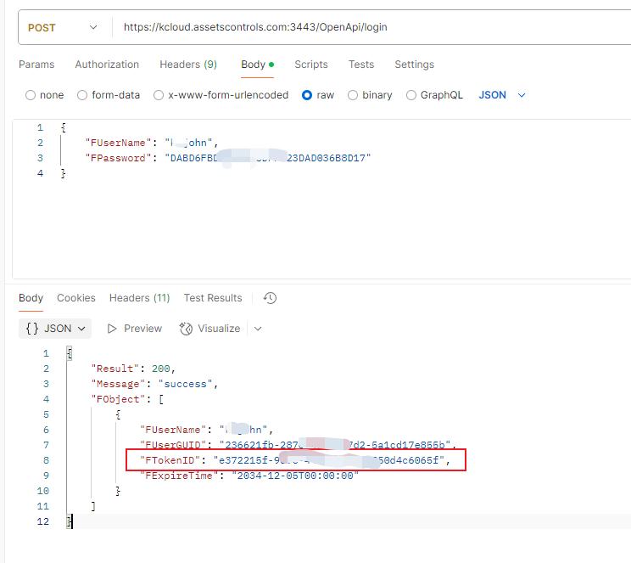

2.根据条件获取运单URL
请求接口将根据运单号和运单号匹配符合条件的运单。如果匹配成功，将返回运单详情链接，否则返回空信息。
请求路径: /KLRoute
请求参数:
参数名 | 是否必须 | 类型 | 说明
FAction | 是 | string | QueryLastingDepartureInfoWithFrame(固定值)
FTokenID | 是 | string | 鉴权信息
FAssetID | 是 | string | 设备号
FWaybill | 是 | string | 运单号
FTimeDifferent | 是 | int | 时差(分钟)
FLanguage | 是 | int | 语言 0英文 1中文

返回示例:
正确时返回:
{
"Result"
:
200
,
"Message"
:
"check token success"
,
"FObject"
:
"https://xxx.assetscontrols.com:2443/fxydindex.html#/?480&xxx&10&isIframe"
}
查询不到结果时返回:
{
"Result"
:
200
,
"Message"
:
"check token success"
,
"FObject"
: []
}
错误时返回:
{
"Result"
:
102
,
"Message"
:
"parameters(FTokenID/FAction) are error"
,
"FObject"
: []
}
返回参数说明:
参数名 | 类型 | 说明
FObject | String | URL地址
备注:
- 更多返回错误代码如下：
- 102：请求参数错误
Postman 请求示例:
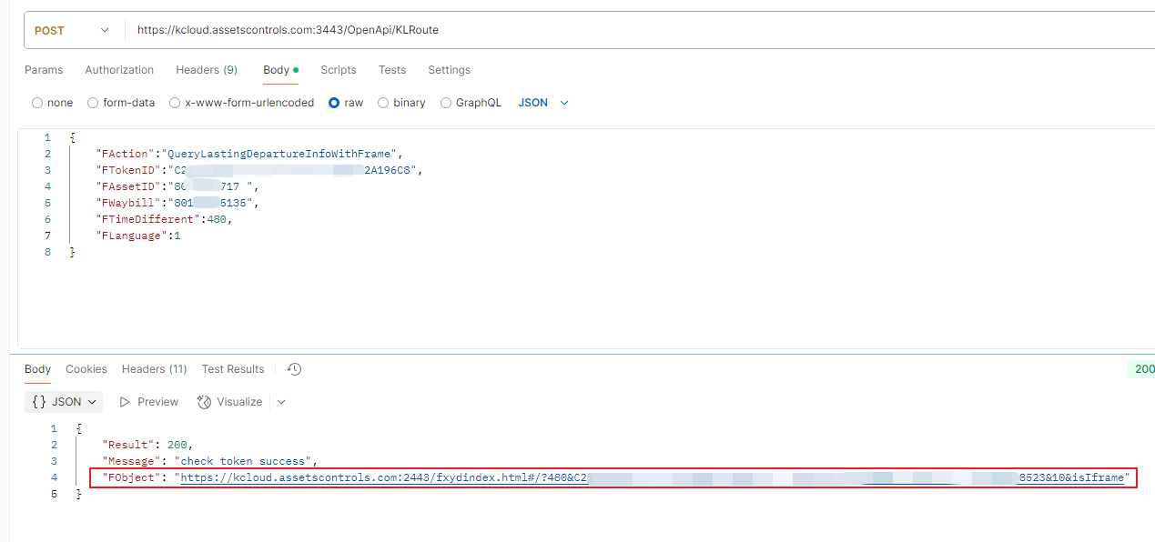

3.将URL赋值给iframe标签
将获取到的URL赋值给待嵌入系统中iframe标签的src属性即可。
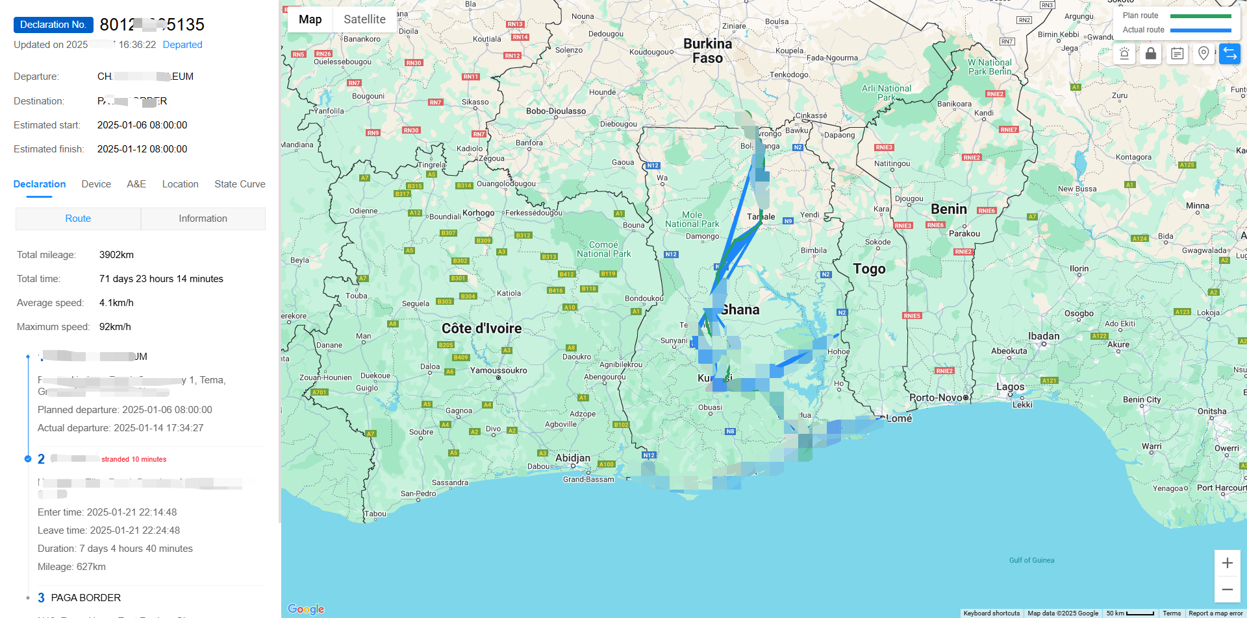

集成久通云监控模块

概述
为方便客户将久通云运单监控界面集成到自己的系统，对按如下方式获取到的久通云系统做了头部隐藏处理。
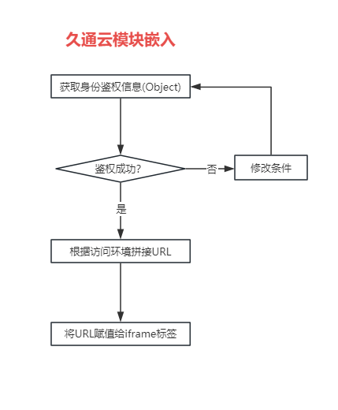

接口请求地址：
- 测试环境地址：http://120.25.245.20:8092/OpenApi
- 生产环境地址(中国大陆)：https://cloud.assetscontrols.com:3443/OpenApi
- 生产环境地址(中国香港)：https://icloud.assetscontrols.com:3443/OpenApi
- 生产环境地址(开罗)：https://kcloud.assetscontrols.com:3443/OpenApi

请求方式：
- POST

请求头：
参数名 | 是否必须 | 类型 | 说明
Content-Type | 是 | string | 请求类型： application/json

操作步骤

1.获取身份鉴权信息(Object)
同一用户获取到的鉴权信息通常是固定值，建议将缓存起来，不必反复请求。
请求路径: /login
请求参数:
参数名 | 是否必须 | 类型 | 说明
FUserName | 是 | string | 用户名
FPassword | 是 | string | 密码 (MD5(32))

返回示例:
正确时返回:
{
"Result"
:
200
,
"Message"
:
"success"
,
"FObject"
: [{
"FUserName"
:
"admin"
,
"FUserGUID"
:
"63C399BD-2A0B-40E9-857D-6DEBF4908F92"
,
"FTokenID"
:
"DB7F20D9-84C3-44C3-B05A-06A9C392A189"
,
"FExpireTime"
:
"2020-07-30T08:00:00"
}]
}
错误时返回:
{
"Result"
:
103
,
"Message"
:
"userName or password is error"
,
"FObject"
:
null
}
返回参数说明:
参数名 | 类型 | 说明
FUserName | String | 用户名
FUserGUID | String | 用户唯一标识
FTokenID | String | 身份唯一标识（后面请求接口均需要以此作为身份验证）
FExpireTime | DateTime | 账户过期时间（UTC时间，转成北京时间需要+8小时）
备注:
- 更多返回错误代码如下：
- 106：账户过期
- 103：用户名或者密码错误
- 102：请求参数错误
Postman 请求示例:
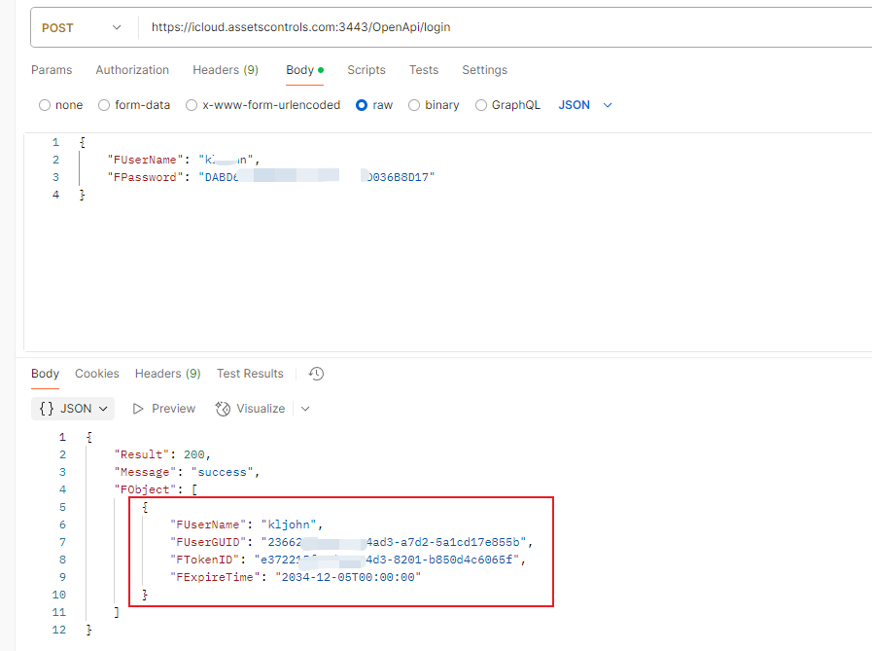

2.根据访问环境拼接URL

访问环境地址：
- 测试环境地址：http://120.25.245.20:8081/
- 生产环境地址(中国大陆)：https://cloud.assetscontrols.com:2443/
- 生产环境地址(中国香港)：https://icloud.assetscontrols.com:2443/
- 生产环境地址(开罗)：https://kcloud.assetscontrols.com:2443/
js代码示例
// 上面接口获取到的鉴权信息
const
authInfo = FObject[
0
];
// 指定系统语言为英文
authInfo.FLanguage =
'en'
// 拼接地址
// isIframe=1为固定参数，表示当前链接用于嵌入
// iframeRouteCode=11表示嵌入的页面是实时监控，iframeRouteCode=12表示嵌入的页面是轨迹回放
// params为编码后的鉴权信息
const
jtCloudUrl =
`https://xxx.assetscontrols.com:2443/?isIframe=1&iframeRouteCode=11&params=
${
encodeURIComponent
(
JSON
.stringify(authInfo))}
`

3.将URL赋值给iframe标签
将获取到的URL赋值给待嵌入系统中iframe标签的src属性即可。
iframeRouteCode=11 对应实时监控
http://120.25.245.20:8081/?isIframe=1&iframeRouteCode=11&params=%7B%22FUserName%22%3A%22jtrj%22%2C%22FUserGUID%22%3A%2275c43ea6-017a-4102-a83e-8f6329946b40%22%2C%22FTokenID%22%3A%22ec51d691-d9a7-4f74-95a8-1856be2ae745%22%2C%22FExpireTime%22%3A%222033-08-31T00%3A00%3A00%22%7D
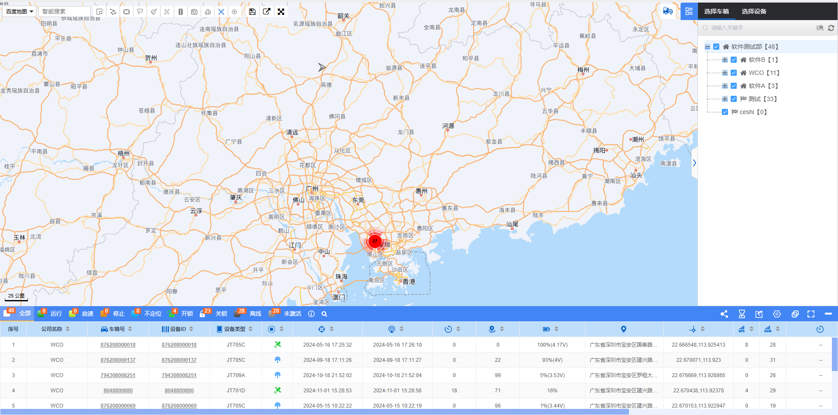
iframeRouteCode=12 对应轨迹回放
http://120.25.245.20:8081/?isIframe=1&iframeRouteCode=12&params=%7B%22FUserName%22%3A%22jtrj%22%2C%22FUserGUID%22%3A%2275c43ea6-017a-4102-a83e-8f6329946b40%22%2C%22FTokenID%22%3A%22ec51d691-d9a7-4f74-95a8-1856be2ae745%22%2C%22FExpireTime%22%3A%222033-08-31T00%3A00%3A00%22%7D


